临淄区自然资源局2023年
政府信息公开工作年度报告

本报告按照《国务院办公厅政府信息与政务公开办公室关于印发<中华人民共和国政府信息公开工作年度报告格式>的通知》(国办公开办函〔2021〕30号)和《中华人民共和国政府信息公开条例》要求编制，全文包括总体情况、主动公开政府信息情况、收到和处理政府信息公开申请情况、政府信息公开行政复议及行政诉讼情况、政府信息公开工作存在的主要问题及改进情况、其他需要报告的事项。本年度报告中所列数据的统计期限自2023年1月1日起，至2023年12月31日止。如对报告内容有疑问，请与淄博市临淄区自然资源局联系（地址：临淄区雪宫路354号；邮编：255400；电话：0533-7190156；电子邮箱：lzgtfjjcs@zb.shandong.cn）。
一、总体情况
2023年淄博市临淄区自然资源局全面贯彻落实党的二十大精神，以《2023年淄博市政务公开工作方案》为标准，坚持“以公开为常态，以不公开为例外”的原则，紧紧围绕自然资源管理职责和人民群众关注关心关切，不断强化公开意识，规范信息公开流程，优化政务服务，夯实公开基础，加强政府信息管理和公开平台建设，切实做好依申请公开工作，提升公开质量和水平。
（一）主动公开信息情况。2023年在临淄区人民政府网站公开信息1300余条；在微信公众号发布信息310余条；在山东省征地信息公开管理系统发布信息180余条；在山东省“互联网+监管”系统发布信息90余条。
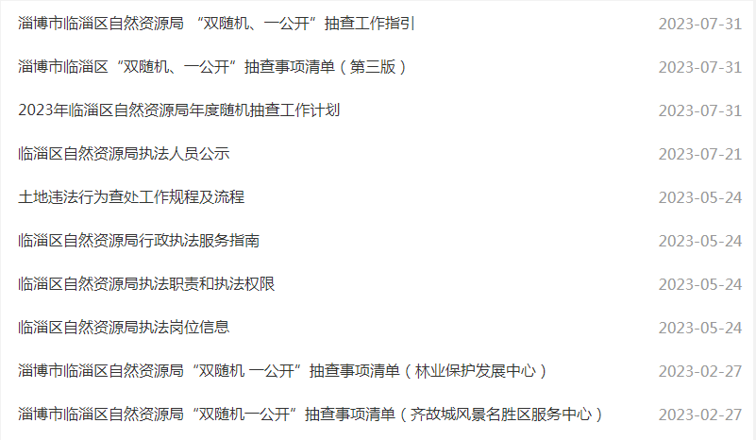
图1.业务工作信息截图
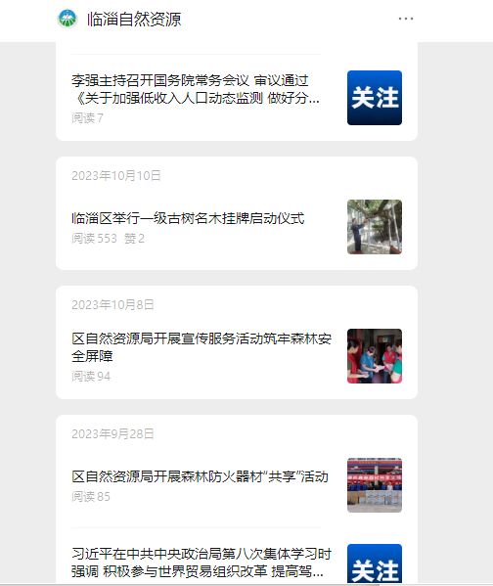
图2.微信公众号工作信息截图
（二）依申请公开工作情况。2023年，收到政府信息公开申请65件，同比增长20.4％，除结转下一年办理外，剩余部分全部依法依规办理并留存归档。同时严格执行政府信息公开前保密审查制度，制作保密审查单并由分管领导签字，规范政府信息公开的审查程序，2023年未发生泄密事件。因依申请公开引发的行政诉讼案件1件，所有案件均按照法定程序进行了办理，案件均以原告撤诉结案。
（三）政府信息管理情况。局办公室负责单位政务公开工作，进一步完善更新《信息公开指南》，明确信息公开范围、公开方式等。坚持“涉密不上网、上网不涉密”，严格执行政务公开“先审查、后公开”保密审查制度，由起草人、科室负责人、分管领导逐级审核校对，保证公开信息权威、准确、及时，确保不泄密。
（四）政府信息公开平台建设情况。一是在临淄区政府网站设立临淄区自然资源局政府信息公开专栏，年内共发布信息1300余条；二是充分利用新媒体开展信息公开工作。截至2023年底，局微信公众号“临淄自然资源”关注人数1600余人，共发布317条内容，其中原创信息153条，原创视频6条，为用户提供最新的自然资源咨询、行业动态，宣传普及自然资源法律法规及政策解读、便民服务等内容，让群众了解、关注、支持自然资源管理工作。
（五）政府信息公开监督保障情况。调整局政府信息公开工作领导小组，形成一把手负总责、分管领导具体抓，各科室积极配合的工作领导机制。同时将政府信息公开工作纳入年底考核，根据公开情况及应诉复议结果对各科室综合打分，保障政府信息公开工作落地落实。
二、主动公开政府信息情况
第二十条 第 （一） 项
信息内容 | 本年制发件数 | 本年废止件数 | 现行有效件数
规章 | 0 | 0 | 0
行政规范性文件 | 0 | 0 | 0
第二十条 第 （五） 项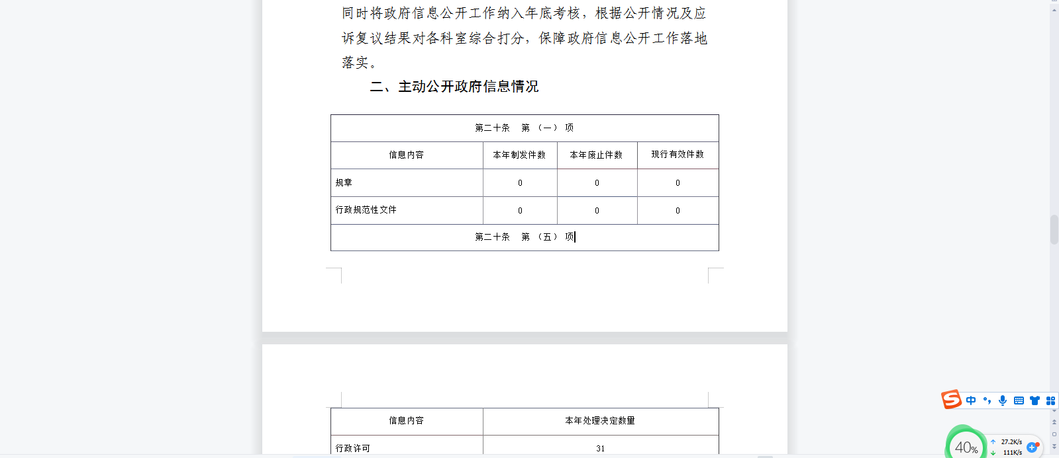
信息内容 | 本年处理决定数量
行政许可 | 89
第二十条 第 （六） 项
信息内容 | 本年处理决定数量
行政处罚 | 48
行政强制 | 5
第二十条 第 （八） 项
信息内容 | 本年收费金额 （单位 ：万元）
行政事业性收费 | 188.2810

三、收到和处理政府信息公开申请情况
（本列数据的勾稽关系为：第一项加第二项之和，等于第三项加第四项之和） |  |  | 申请人情况
 |  |  | 自然人 | 法人或其他组织 |  |  |  |  | 总计
 |  |  |  | 商业  企业 | 科研  机构 | 社会公益组织 | 法律服务机构 | 其他
一、本年新收政府信息公开申请数量 |  |  | 65 | 0 | 0 | 0 | 0 | 0 | 65
二、上年结转政府信息公开申请数量 |  |  | 6 | 0 | 0 | 0 | 0 | 0 | 6
三、本年度办理结果 | （一）予以公开 |  | 41 | 0 | 0 | 0 | 0 | 0 | 41
 | （二）部分公开（区分处理的，只计这一情形，不计其他情形） |  | 0 | 0 | 0 | 0 | 0 | 0 | 0
 | （三）不予公开 | 1.属于国家秘密 | 0 | 0 | 0 | 0 | 0 | 0 | 0
 |  | 2.其他法律行政法规禁止公开 | 0 | 0 | 0 | 0 | 0 | 0 | 0
 |  | 3.危及“三安全一稳定” | 0 | 0 | 0 | 0 | 0 | 0 | 0
 |  | 4.保护第三方合法权益 | 0 | 0 | 0 | 0 | 0 | 0 | 0
 |  | 5.属于三类内部事务信息 | 0 | 0 | 0 | 0 | 0 | 0 | 0
 |  | 6.属于四类过程性信息 | 0 | 0 | 0 | 0 | 0 | 0 | 0
 |  | 7.属于行政执法案卷 | 0 | 0 | 0 | 0 | 0 | 0 | 0
 |  | 8.属于行政查询事项 | 1 | 0 | 0 | 0 | 0 | 0 | 1
 | （四）无法提供 | 1.本机关不掌握相关政府信息 | 22 | 0 | 0 | 0 | 0 | 0 | 22
 |  | 2.没有现成信息需要另行制作 | 1 | 0 | 0 | 0 | 0 | 0 | 1
 |  | 3.补正后申请内容仍不明确 | 0 | 0 | 0 | 0 | 0 | 0 | 0
 | （五）不予处理 | 1.信访举报投诉类申请 | 0 | 0 | 0 | 0 | 0 | 0 | 0
 |  | 2.重复申请 | 0 | 0 | 0 | 0 | 0 | 0 | 0
 |  | 3.要求提供公开出版物 | 0 | 0 | 0 | 0 | 0 | 0 | 0
 |  | 4.无正当理由大量反复申请 | 0 | 0 | 0 | 0 | 0 | 0 | 0
 |  | 5.要求行政机关确认或重新出具已获取信息 | 0 | 0 | 0 | 0 | 0 | 0 | 0
 | （六）其他处理 | 1.申请人无正当理由逾期不补正、行政机关不再处理其政府信息公开申请 | 1 | 0 | 0 | 0 | 0 | 0 | 1
 |  | 2.申请人逾期未按收费通知要求缴纳费用、行政机关不再处理其政府信息公开申请 | 0 | 0 | 0 | 0 | 0 | 0 | 0
 |  | 3.其他 | 0 | 0 | 0 | 0 | 0 | 0 | 0
 | （七）总计 |  | 66 | 0 | 0 | 0 | 0 | 0 | 66
四、结转下年度继续办理 |  |  | 5 | 0 | 0 | 0 | 0 | 0 | 5

四、政府信息公开行政复议、行政诉讼情况

行政复议 |  |  |  |  | 行政诉讼
结果维持 | 结果  纠正 | 其他  结果 | 尚未  审结 | 总计 | 未经复议直接起诉 |  |  |  |  | 复议后起诉
 |  |  |  |  | 结果  维持 | 结果  纠正 | 其他  结果 | 尚未  审结 | 总计 | 结果  维持 | 结果  纠正 | 其他  结果 | 尚未  审结 | 总计
0 | 0 | 0 | 0 | 0 | 0 | 0 | 1 | 0 | 1 | 0 | 0 | 0 | 0 | 0
五、存在的主要问题及改进情况
(一)存在的主要问题
2023年政府信息公开工作虽然取得了新的进步，但与新时代政务公开工作相比，仍有不足。一是对待政务公开工作循规蹈矩、按部就班，没有创新工作方式方法；二是政策解读的力度不足、个别政策文件解读内容空乏，缺乏深度、细致的解读，解读方式有待于进一步丰富、多样化。
(二)改进措施
一是规范信息公开程序，加强政务公开内容的全面性。围绕区委区政府中心工作、单位年度重点工作以及公众关心关切的领域，明确职责分工，压实科室、有关单位责任，加强监督管理，全面展现重点事项的公开情况，避免遗漏信息、不实信息等情况的发生。二是拓宽宣传深度，提升宣传质量。与时俱进加大政务公开新媒体公开力度，与传统宣传方式相辅相成，扩大信息覆盖面。三是按照“应解读、尽解读”“谁的业务谁解读”等原则，利用图片、图表、数据、实例等群众喜闻乐见的形式，使用深入浅出、通俗易懂的语言，提高解读材料的可读性、生动性、传播性。
六、其他需要报告的事项
1.收取信息处理费情况。2023年政府信息公开未收取信息处理费。
2.2023年度建议提案办理情况。通过做好职责分工、完善工作机制，切实保障提案建议按时答复。2023年度共办理建议7件，提案4件。
3.年度工作要点落实情况。一是推进信息公开工作走深走实。进一步加强对网站栏目设置的监督指导，保证栏目清晰、要素齐全、更新及时；二是加强政务公开队伍建设。通过定期培训、轮岗轮训等方式，不断提高人员素质，打造高素质、专业化的政务公开队伍；三是保障政务公开时效。通过强化工作落实，确保在部署安排业务工作的同时对相关公开事宜提出具体要求并督导落实，做到“业务工作推进到哪里，政务公开就跟进到哪里”。
4.政务公开工作创新情况。2023年，政务公开工作无创新举措。

